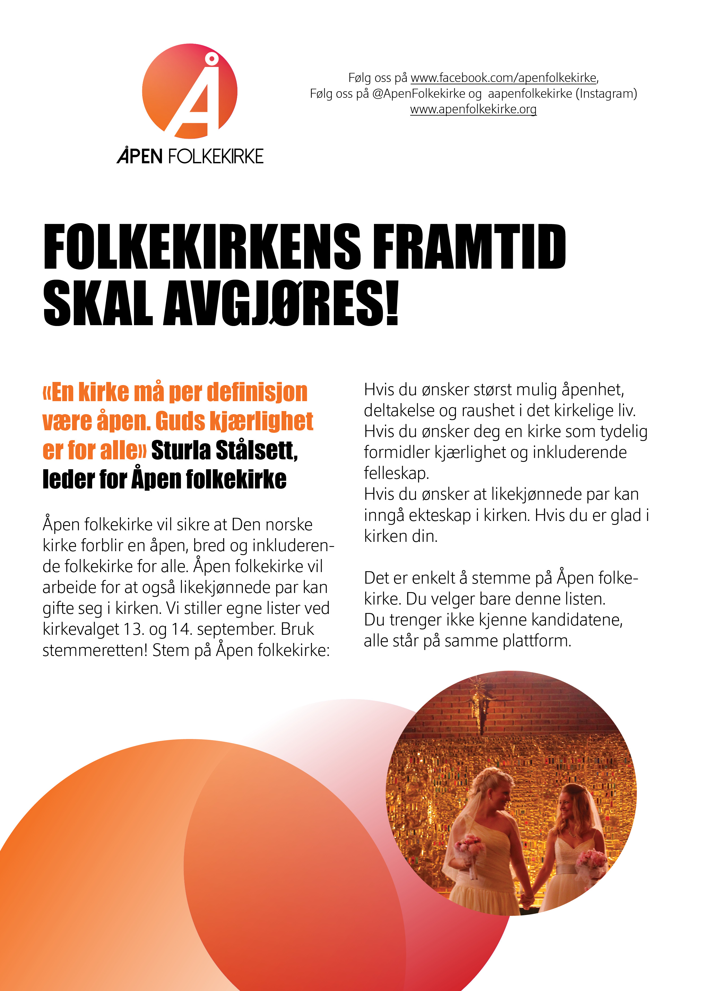

VÅRE KANDIDATER I XX BISPEDØMME

SETT INN FOTO AV TRE TOPPKANDIDATER
(format 3 x 3 cm)

SETT INN LISTE (font: calibri, 11)
- Navn (alder), prosti
- osv

SETT INN LOKAL INFO (font: calibri 11, maks XX tegn)

Følg oss på
FACEBOOKADRESSE

